**Práce pro sednou třídu: termín je na 30.3—8.4.**

Milí sedmáci a sedmačky!

Zdravím vás všechny!

Moc děkuji za zaslané materiály :-)) Pouze 2 mi je neposlali, doufám , že mi je co nejrychleji pošlou :-(

Zhodnocení minulého týdne:

Dobře jste zvládli popsat svůj den.

S textem o pizze jste si také poradili. Nejvíce chyb jste měli ve tvoření otázek v min čase.

V otázce bývá DID a SLOVESO V INFINITIVU!!!

SLOVNÍ ZÁSOBU NA 4.C JSTE TAKÉ ZVLÁDLI!

Dobrovolně si můžete znovu procvičit tvoření otázek:

<https://www.liveworksheets.com/worksheets/en/English_as_a_Second_Language_(ESL)/Past_simple_questions/Did_in_questions_with_Regular_Verbs_ej10930gl>

https://www.liveworksheets.com/worksheets/en/English_as_a_Second_Language_(ESL)/Wh_questions/Wh_questions_in_the_simple_past_tense_ej32857gu

Učivo na tento týden:

Celou práci mi stačí poslat najednou až do středy 8.4.,

Pokud budete mít problém, napište [holikova.martina@zsfrycovice.cz](mailto:holikova.martina@zsfrycovice.cz), nebo napište přes whatsapp na číslo 777118781

**1. Cíl: Doplňuji neurčité zájmeno**

Nalep ( opiš) si do sešitu:

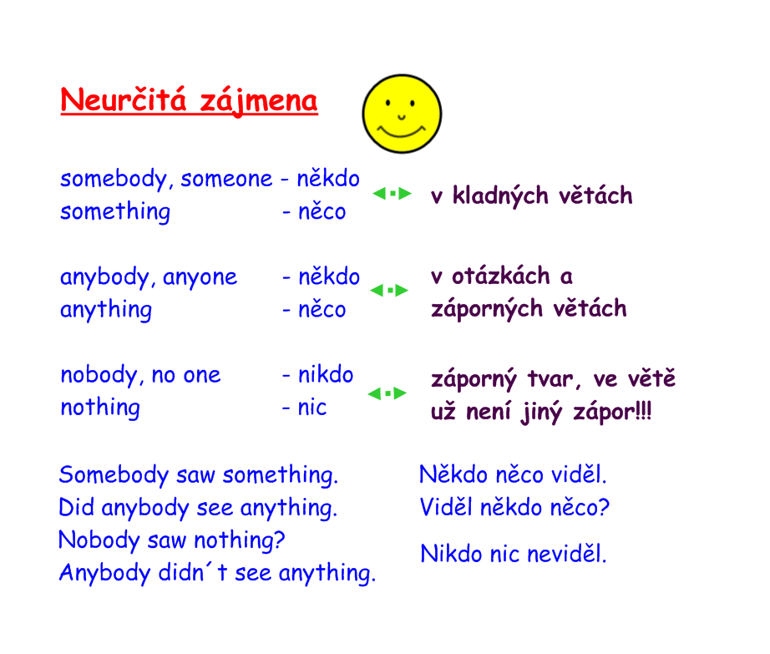

Procvičení:

<https://www.liveworksheets.com/worksheets/en/English_as_a_Second_Language_(ESL)/Indefinite_Pronouns/Unit_5_worksheet_kv65008yy>

**2. Cíl: Správně doplním neurčité zájmeno**

přepiš si do sešitu nebo nalep- ofotit a poslat

1. **Do vět doplň vhodná zájmena.**

**Did ....................dry the beans? somebody**

**Yes ....................dried them. anybody**

**No, .................... dried them. nobody**

**Did you see ...................... on the floor? something**

**No, I saw .......................... on the floor. anything**

**Yes, I saw ........................ on the floor. nothing**

1. **Spoj věty, které k sobě patří.**

**1. Každý to věděl. a) Anybody can came.**

**2. Někdo to věděl. b) Everybody knew it.**

**3. Nikdo to nevěděl. c) You can do anything.**

**4. Je tam něco nového. d) Nobody is ill.**

**5. Nic tam není nového. e) Somebody is ill.**

**6. Všechno je tam nové. f) There is everything new.**

**7. Někdo je nemocný. g) There is something new.**

**8. Nikdo není nemocný. h) Nobody knew it.**

**9. Kdokoli může přijít. i) Somebody knew it.**

**10. Můžeš dělat cokoli. j) There is nothing new.**

Foto sešitu s práci poslat:

**3. Cíl: umím využít slovní zásobu v doplňování textu, rozpoznám neurčitá zájmena**

**Z každého cvičení stačí 3 věty**

WB: str.38/,3,4

TB ( učebnice).: 49/4b

Dobrovolné:

<https://www.liveworksheets.com/worksheets/en/English_as_a_Second_Language_(ESL)/Indefinite_Pronouns/Indefinite_Pronouns_qd4174ij>

**4.-5. Cíl: rozumím textu v časopise na str. 6 nebo 8 a umím vyhledat informace- opakování min. čas, vazba there is / are**

odkaz:

<http://www.bridge-online.cz/wp-content/uploads/R-CZ-MAG-2020-03CC.pdf>

<http://www.bridge-online.cz/casopis-rr/rr-march-2020/>

(vpravo i poslechy AUDIO)

str. 6 Přečíst si text o Sv. Patrikovi a správně doplnit slovo do věty -

1.

2.

3.

4.

5.

answer:

How do people celebrate it in Ireland?

poté odpověz do sešitu- ofotit a poslat

nebo

str. 8 Přečíst si text o “ smradlavých rostlinách” a správně přiřadit vůni k rostlině-

poté odpověz do sešitu- ofotit a poslat

1.

2.

3.

4.

Answer:

Can you name any spring flowers?

SEBEHODNOCENÍ za týden a půl:

Okomentuj, co se ti dařilo, co bylo nejtěžší, jestli jsi potřeboval/a pomoc při plnění nebo jsi zvládl/a sama

*Dobrovolná práce : puzzle str. 18*

*Křížovka*

časopis: Play

<http://www.bridge-online.cz/wp-content/uploads/P-CZ-MAG-2020-03CC.pdf>

<http://www.bridge-online.cz/casopis-play/play-march-2020/>

(vpravo jsou i poslechy AUDIO)

str. 6, 7. Vytvořit si vlastní příběh